Тема: Графическое решение систем неравенств с двумя переменными

Чумилин Вадим Вадимович,
Муниципальное автономное общеобразовательное учреждение «Средняя общеобразовательная школа №2
п. Карымское» Забайкальского края
11 класс

Научный руководитель: Васильева Елена Валерьевна, учитель математике
первой квалификационной категории
Муниципальное автономное общеобразовательное учреждение «Средняя общеобразовательная школа №2
п. Карымское» Забайкальского края

п. Карымское 2016.

Тема: «Графическое решение систем неравенств с двумя переменными» Чумилин Вадим Россия, Забайкальский край, Карымский район, поселок Карымское, МАОУ СОШ №2, 11 класс

Оглавление:
1.Аннотация 3-4
2.План исследования 5-6
3.Научная работа 7- 30
4.Список литературы 31
5. Приложение №1 (рабочая тетрадь) 32-45

Тема: «Графическое решение систем неравенств с двумя переменными» Чумилин Вадим Россия, Забайкальский край, Карымский район, поселок Карымское, МАОУ СОШ №2, 11 класс

Аннотация
Тема нашей исследовательской работы - «Решение систем неравенств с двумя неизвестными».
Конечным результатом (целью) моей работы является установление связи между решениями систем неравенств с двумя переменными и построение графиков функций.
Мы выяснили, что является решением систем неравенств с двумя переменными и как представить это решение на плоскости.
Для достижения цели были поставлены следующие задачи:
- Изучить методы и свойства построения графиков различных функций.
- Связать свойства неравенств с построением графиков функций.
- Систематизировать изученную литературу.
- Разработать систему задач по исследовательской теме.
При выполнении работы было необходимо изучать и обобщать информацию из различных источников, сравнивать различные виды решений систем неравенств, т. е. применять теоретические и практические методы исследования.
Исходя из всего перечисленного, была выдвинута гипотеза нашего исследования:
Если с помощью различных свойств, приемов и методов построить графики функций, то найти область решения систем неравенств с двумя переменными не составит труда.
В результате проведения работы получены следующие выводы:
1) решение систем неравенств с одной переменной существенно отличаются от решения систем неравенств с двумя переменными.
2) для нахождения решения систем неравенств с двумя переменными необходимо уметь строить графики различных функций.
3) тема нашего исследования является основополагающим материалом при изучении линейного программирования, для решения некоторых экономических задач.
4) некоторые реальные задачи приводятся к решению линейных неравенств и систем линейных неравенств с двумя переменными.
5) разработана система задач для изучения материала по нашей теме исследовательской работы.

Тема: «Графическое решение систем неравенств с двумя переменными»
Чумилин Вадим Россия, Забайкальский край, Карымский район, поселок Карымское, МАОУ СОШ №2, 11 класс

План исследования.

При выполнении исследовательской работы было установлено, что решение систем неравенств с двумя переменными существенно отличается от решения систем неравенств с одной неизвестной, т.к. областью решения таких систем неравенств является совокупность точек плоскости, координаты которых удовлетворяют каждому неравенству в системе, т.е. пересечение областей решения каждого.
В школьном курсе алгебры такие системы неравенств, а так же построение графиков некоторых функций не рассматриваются, кроме этого, литературы по данному вопросу недостаточно, что составило основную проблему в исследовании.
Системы неравенств в курсе алгебры- достаточно распространенная тема. Изучаются: линейные, квадратичные, показательные, тригонометрические, логарифмические, дробно-рациональные неравенства, каждое из них решается своими методами с помощью различных примеров. Но при подготовке к выпускным экзаменам и олимпиаде выяснилось, что решение некоторых задач сводится к нахождению области решения систем неравенств с двумя переменными, это и явилось основной причиной того, что я выбрал именно эту тему для исследования.
Таким образом, объектная область, в которой я работал, является алгебра, а системы неравенств- это объект моего исследования, среди всех систем неравенств я выбрал системы неравенств с двумя неизвестными, которые решаются с помощью построения графиков функций и выбора нужной части области плоскости, пересечение таких областей и есть предмет моего исследования.
Выдвину гипотезу:
Если с помощью различных свойств, приемов и методов построить графики функций, то найти область решения систем неравенств с двумя переменными не составляет труда.
Для достижения цели были решены следующие задачи:
1) Изучить методы и свойства построения графиков различных функций;
2) Связать свойства неравенств с построением графиков функций;
3) Систематизировать изученный материал;
4) Разработать систему задач для изучения темы исследования;
Для изучения темы были исследованы различные источники, но основным материалом для теоретической работы были взяты из учебника «Алгебра 10. Часть 2 для классов с углубленным изучением математики под редакцией Н. Я. Виленкина», где в 4 главе рассматриваются математические модели в экономике. Материал учебника А.Г. Мордковича, для общеобразовательных учреждений профильного уровня, помог нам в построении графиков различных функций и изучении свойств неравенств. Практическая часть была взята из учебников, перечисленных на странице .

Тема: «Графическое решение систем неравенств с двумя переменными»
Чумилин Вадим Россия, Забайкальский край, Карымский район, поселок Карымское, МАОУ СОШ №2,
11 класс

Научная статья
Решением системы с двумя переменными является пара чисел (х;у), удовлетворяющая каждому неравенству этой системы.
Каждое неравенство с двумя переменными определяет некоторую часть или части плоскости, следовательно, решением системы неравенств с двумя переменными будет пересечение полученных частей.

§1 Построение графиков функций.
Так как для графического решения систем неравенств с двумя переменными необходимо построение графиков различных функций. Целесообразно рассмотреть некоторые важные моменты при построении графиков.
- Линейная функция y=kx+b или ax+bx+c=0

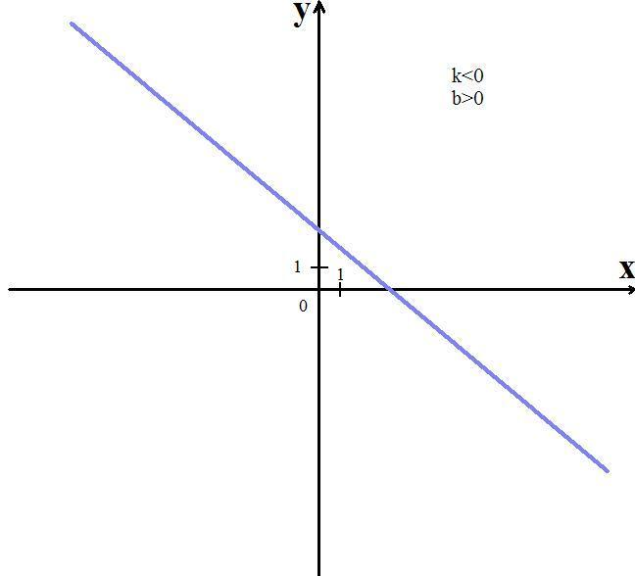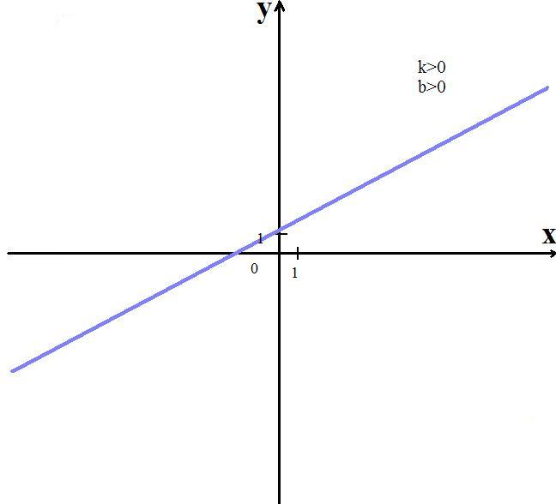
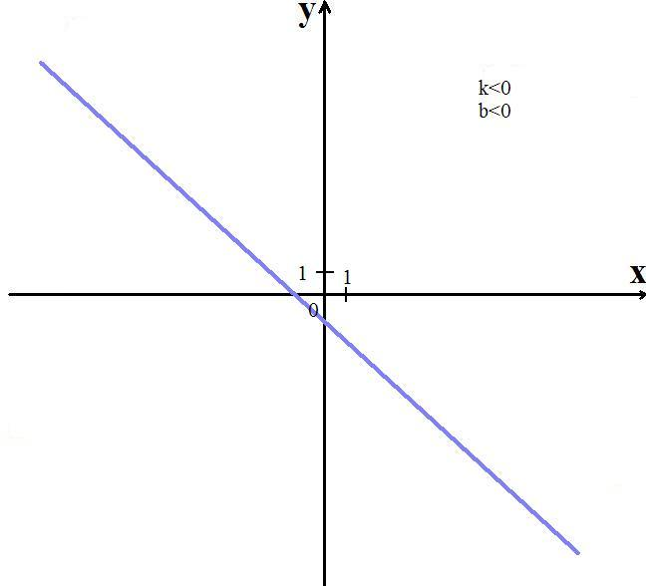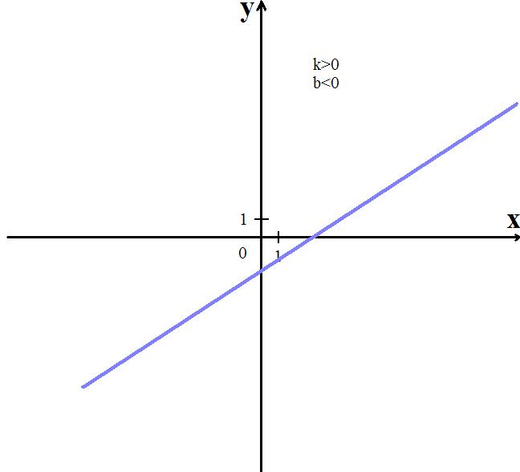
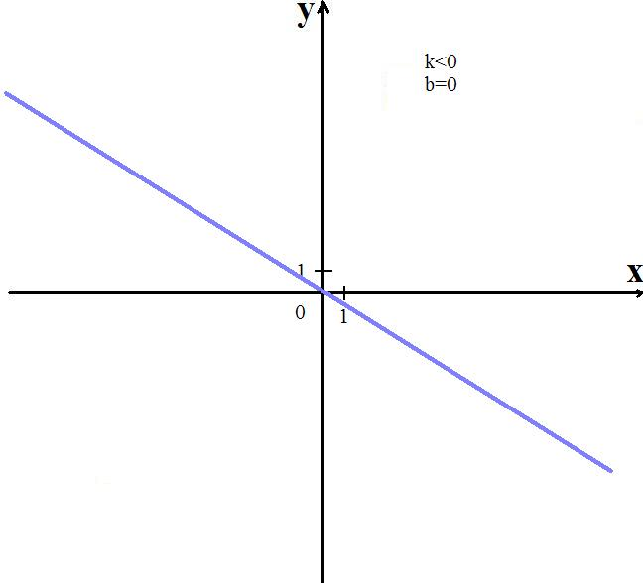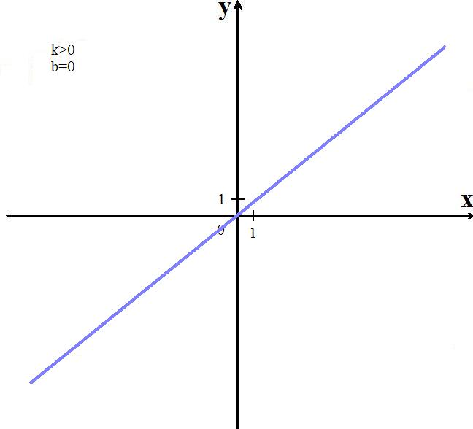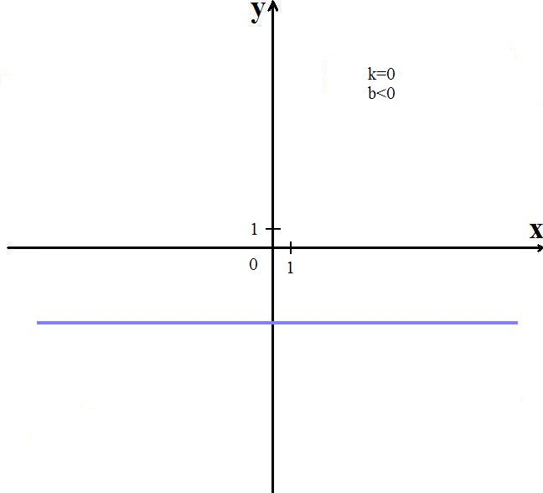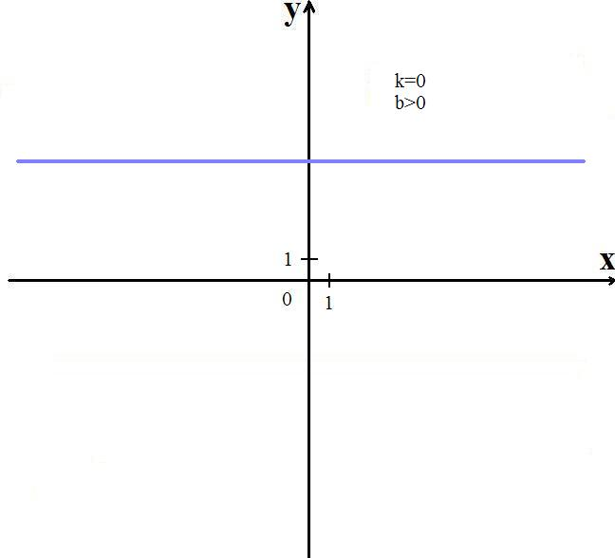
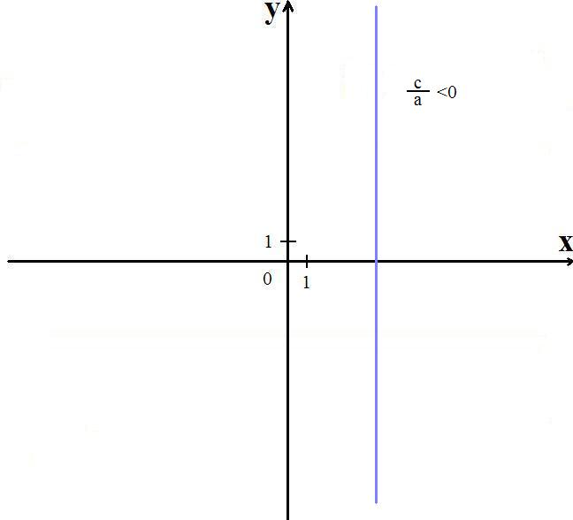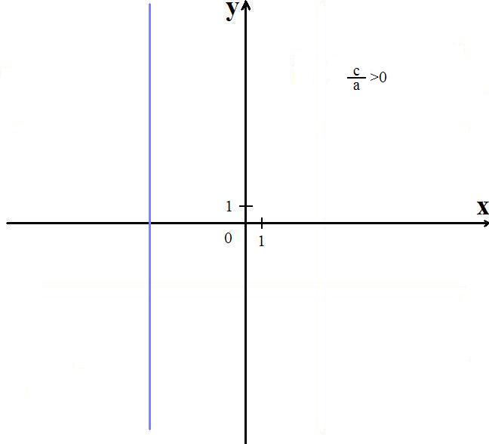

2.При построении других функций будем пользоваться общими методами построения графиков функций.
Пусть функция задана следующим образом:
y= Af(Bx-C)+D. В этом случае необходимо знать работу каждого коэффициента. А-растяжение или сжатие по оси оу (А>1- растяжение; 0<A<1-сжатие), А<0- переворот.

В- растяжение или сжатие по оси ох ( В>1- сжатие; 0<B<1-растяжение).
С-сдвиг по оси ох (вправо или влево).
D-сдвиг по оси оу (вверх или вниз).
- Если функция задана таким образом, что содержит модуль, то при построении графиков нужно знать следующее правило.
у = |f(x) | - чтобы построить график такой функции, необходимо построить график функции y=f(x) и участки графика, расположенные ниже оси ох зеркально отобразить относительно оси ох в верхнюю часть плоскости оху.
Пример:
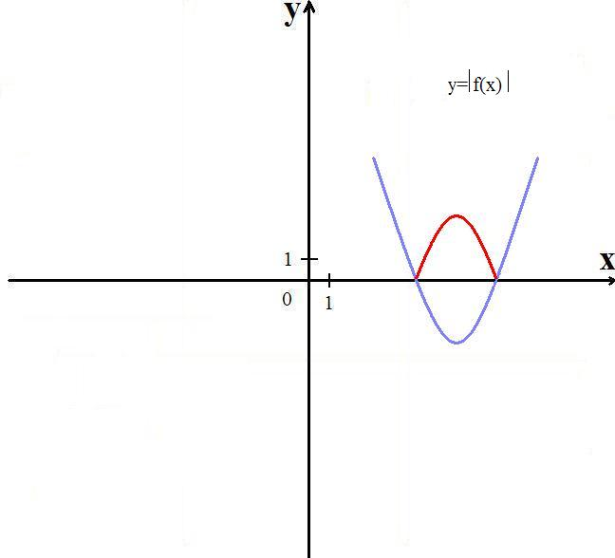
y=f(|x|)- чтобы построить график такой функции, нужно построить график функции y=f (x) только при х>0 , и отобразить зеркально относительно оси оу.
Пример:
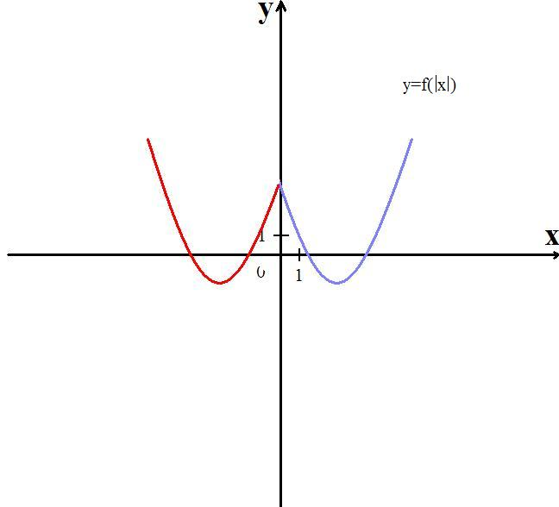
|у|= f(x) - чтобы построить график такой функции, нужно построить график функции у=f(x) при у>0 и отобразить построенный график зеркально относительно оси ох.
Пример: |у|= sin x
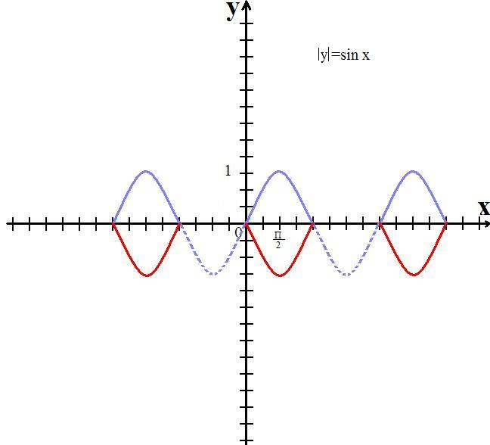
При построении графиков обратных функций нужно построить график исходной функции и преобразовать его симметрично относительно прямой у=х (биссектриса I и III четверти)
Пример: у=х² и х= $\sqrt{y}$
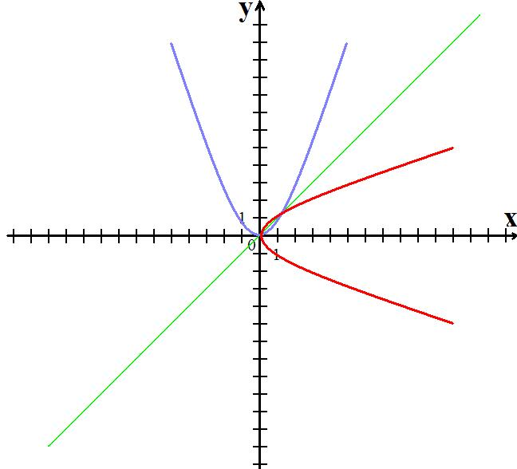

- Уравнение окружности:
( х−а )²+(у−b)²= R²;
(а, b)- центр окружности
R- радиус окружности.
х²+у²=R²- центр в начале координат.

§2 Неравенства. Свойства неравенств.
1^{о}. Числовое неравенство-это неравенство, верное при всех допустимых или при специально подобранных значениях входящих в него букв. Например, а²+b²≥2ab, где а и b- любые действительные числа; $\sqrt{a}$≥0, где а≥0.
Наиболее часто встречающийся способ доказательства неравенств основан на определениях понятий «больше» и «меньше» и заключается в выяснении знака
разности между левым и правой частями неравенства. Эти определения состоят в следующем:
если a−b>0, то a>b;
если a-b<0, то a<b;
если a-b=0, то a=b.
приведённые определения можно использовать и в обратном порядке: если a>b, то a-b>0 и т.д.
2^{о}. Основные свойства числовых неравенств:
- Если a>b, то b< a
- Если a>b и b>c, то а>c.
- Если a>b и c є R, то а+с > b+c.
На основании этого свойства члены неравенства можно переносить из одной части в другую с противоположными знаками, сохраняя знак неравенства.
- Если a>b и c > 0, то ас > bc.
- Если a>b и с < 0, то ac < bc.
- Неравенства одинакового смысла можно почленно складывать, т.е. если a > b и с>d, то а+с > b+d.
- Неравенства одинакового смысла с положительными членами можно почленно умножать, т.е. если a>b>0 и c>d>0, то ac>bd.
- Если a>b>0, то a^{n}>b^{n}, n є N.
- Если a>0, b>0 и a^{n}>b^{n}, n є N, то a>b.
- Если a>b, то <
3º. Иногда при доказательстве неравенств используются некоторые известные неравенства. Таким, например, являются следующие:
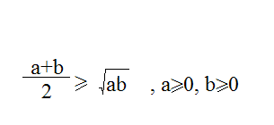

§3 Графическое решение неравенства с двумя переменными.
Решением неравенства с двумя переменными называют упорядоченную пару чисел ( х; у), после подстановки которых в неравенство получается истинное высказывание.

Пример1: -5х+5у+10≤0- линейное неравенство с двумя переменными.
Выразим у:
у≤ -2+2х. Построим прямую у=2х-2 и укажем область решений неравенства у≤ -2+2х
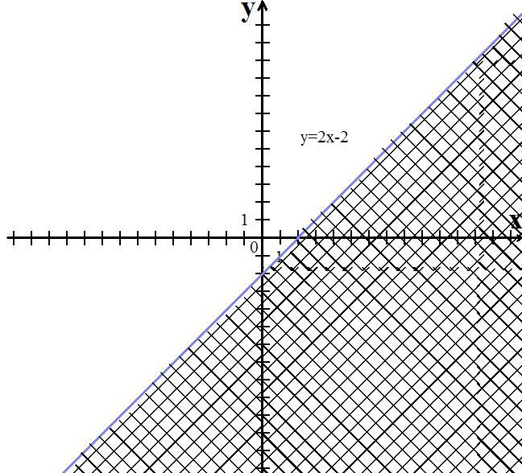

Прямая разбила плоскость на две полуплоскости, состоящих из множества точек в каждой полуплоскости, выражение -5х+5у+10, постоянный знак. Проверим знаки в каждой полуплоскости:
(0;0) -5∙0+ 5∙0+10=10
10>0
(2; -1) -5∙2+5∙(-1)+10= -5
-5<0, следовательно решением неравенства является множество точек, лежащих ниже прямой у=х-2
Пример2:
(х-1)²+(у+2)² < 9.
Рассмотрим зависимость двух переменных
( х-1)²+(у+2)² < 9- это уравнение окружности с центром в точке (1; -2) и r=3
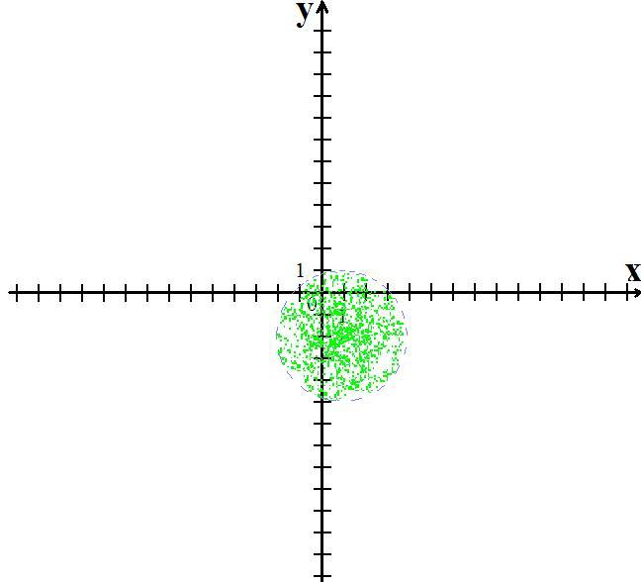
Решением неравенства является множество точек, лежащих внутри окружности.

То есть графическое решение неравенств с двумя переменными является часть плоскости, состоящая из множества точек, которые при подставлении в неравенство дают истинное высказывание.

§4 Графическое решение систем
неравенств с двумя переменными.
Графическим решением систем неравенств с двумя переменными является множество точек, получившихся пересечением частей.
Пример 1:
$\sqrt{у-2х+4}$ ≤ –х , учитывая область допустимых значений, получим систему неравенств:
$\left\{\begin{aligned}у-2х+4≤8-х \\ у-2х+4≥0 \\ 8-х≥0\end{aligned}\right.$ $\left\{\begin{aligned}у-х-4≤0 \\ у≥2х-4 \\ х≤8\end{aligned}\right.$
Перейдём к системе уравнений с двумя переменными:
$$\left\{\begin{aligned}у=х+4 \\ у=2х-4 \\ х=8\end{aligned}\right.$$
Построим графики функций в одной системе координат:
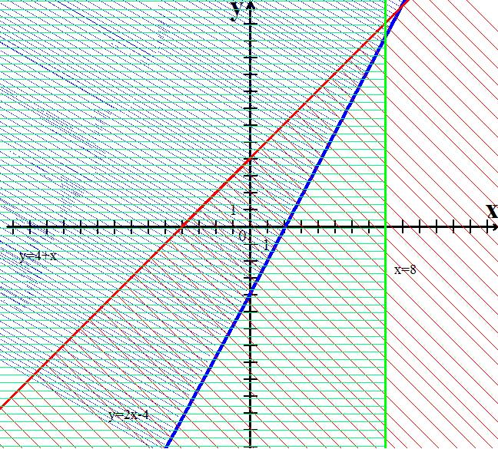

Пример 2: |у-2|+|х|≤ 2
Используя определение модуля составим системы неравенств:
I. $\left\{\begin{aligned}у≥2 \\ х≥0 \\ у-2+х≤2\end{aligned}\right.$ II. $\left\{\begin{aligned}у≥2 \\ х<0 \\ у-2-х≤2\end{aligned}\right.$ III. $\left\{\begin{aligned}у<2 \\ х≥0 \\ -у+2+х≤2\end{aligned}\right.$ IV. $\left\{\begin{aligned}у<2 \\ х<0 \\ -у+2-х≤2\end{aligned}\right.$

Перейдём к системам уравнений:
I.$\left\{\begin{aligned}у=2 \\ х=0 \\ у=-х+4\end{aligned}\right.$ II.$\left\{\begin{aligned}у=2 \\ х=0 \\ у=4+х\end{aligned}\right.$ III.$\left\{\begin{aligned}у=2 \\ х=0 \\ у=х\end{aligned}\right.$ IV. $\left\{\begin{aligned}у=2 \\ х=0 \\ у=-х\end{aligned}\right.$
Построим графики функций:
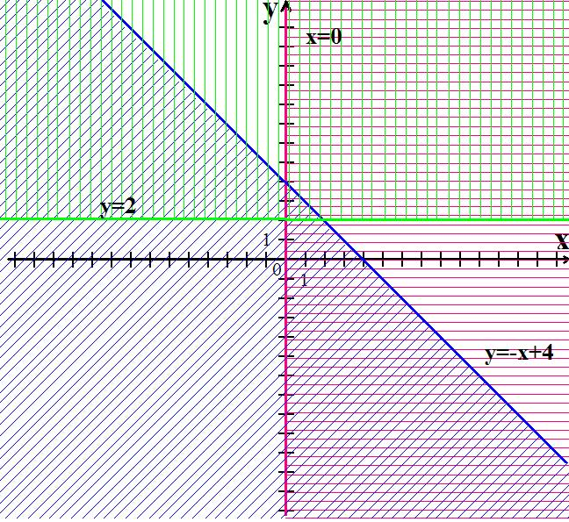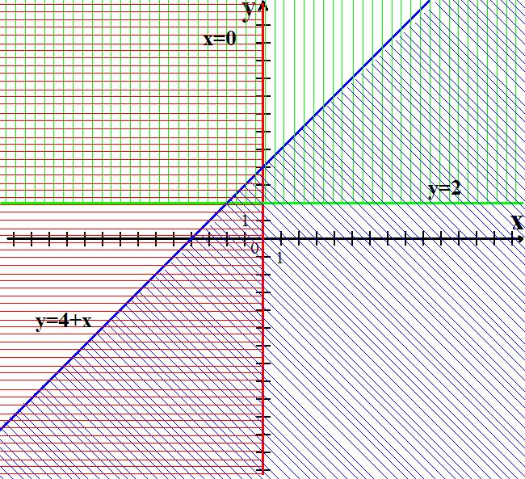
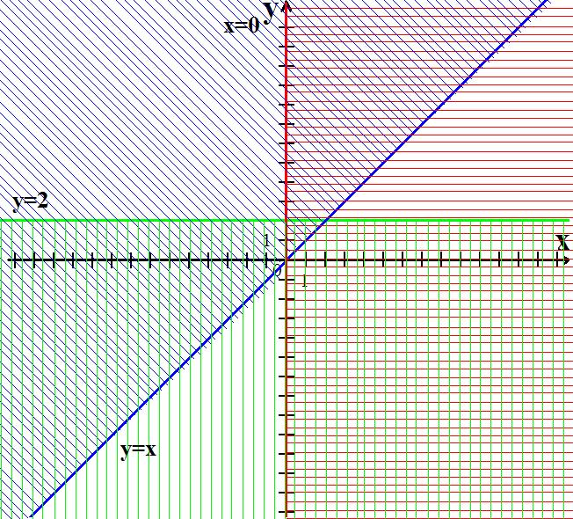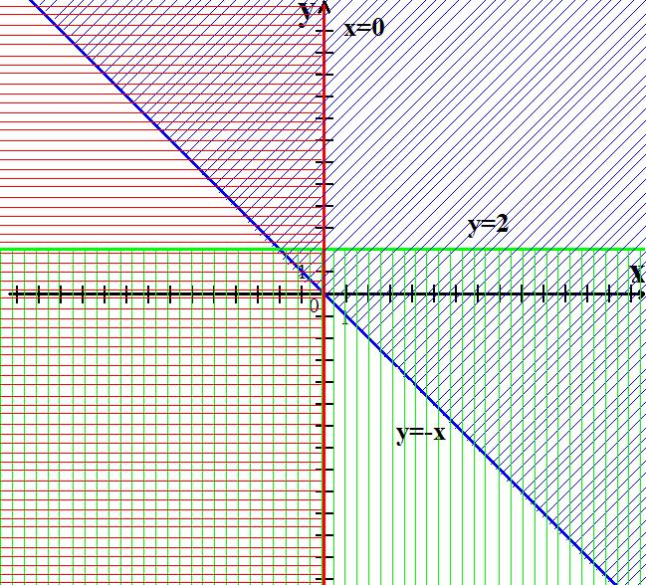

Покажем область решения полученных систем неравенств:
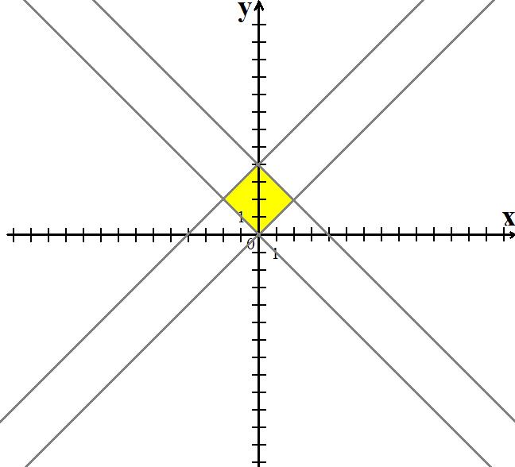
Пример 3:
Найдите область решения системы неравенств с двумя переменными.
|х+у|+|х-у|≥4
х²+у²≤ 9
Решение:
1.Построим область решения первого неравенства нашей системы |х+у|+|х-у|≥4
Используя свойство модуля, рассмотрим 4 случая:
а)$\left\{\begin{aligned}х+у+х-у≥4 \\ х+у≥0 \\ х-у≥0\end{aligned}\right.$ б)$\left\{\begin{aligned}–х-у-х+у≥4 \\ х+у<0 \\ х-у<0\end{aligned}\right.$ в)$\left\{\begin{aligned}х+у-х+у≥4 \\ х+у≥0 \\ х-у<0\end{aligned}\right.$ г)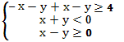$\left\{\begin{aligned}–x-y+х-у≥4 \\ х+у<0 \\ х-у≥0\end{aligned}\right.$
$\left\{\begin{aligned}х≥2 \\ у≥-х \\ х≥у\end{aligned}\right.$ $\left\{\begin{aligned}х≤-2 \\ у<-х \\ x<y\end{aligned}\right.$ $\left\{\begin{aligned}у≥2 \\ у≥-х \\ у>х\end{aligned}\right.$ $\left\{\begin{aligned}у≤-2 \\ у<-х \\ у≤х\end{aligned}\right.$

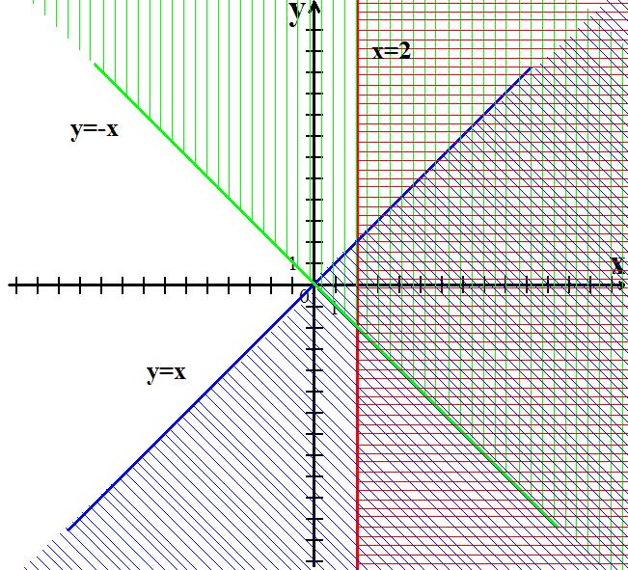

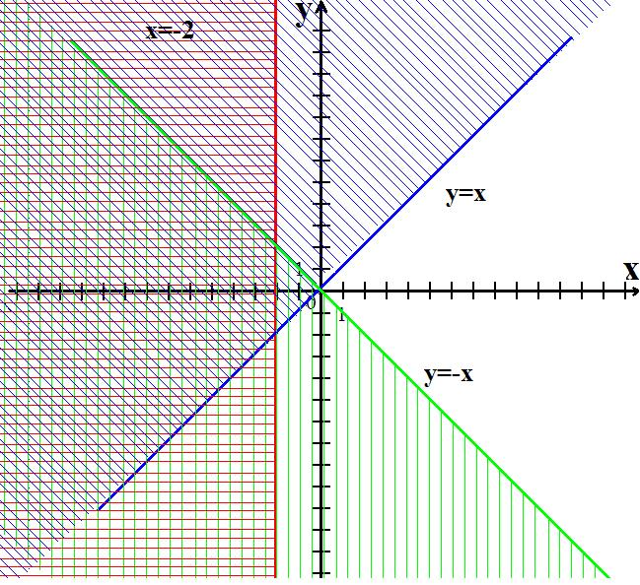
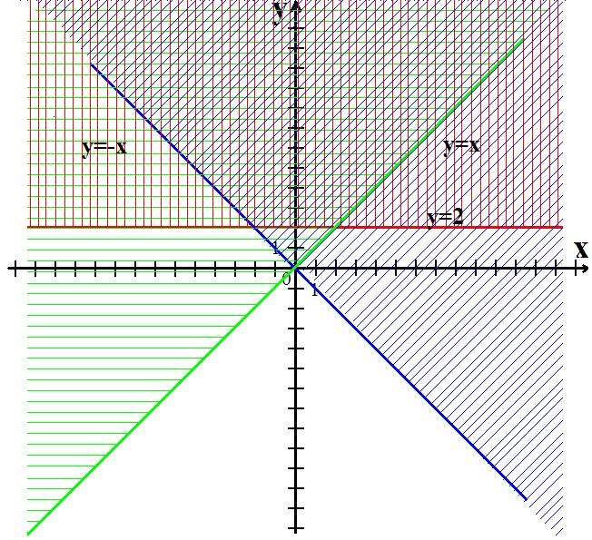
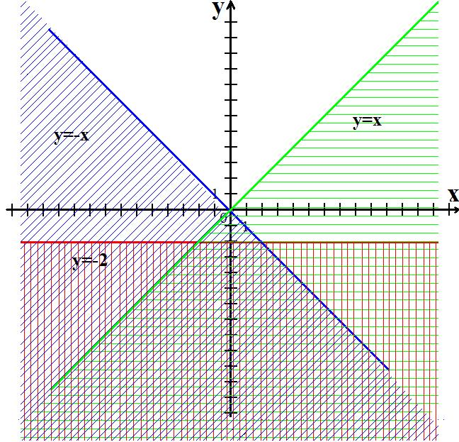
Область решения первого неравенства принимает вид:
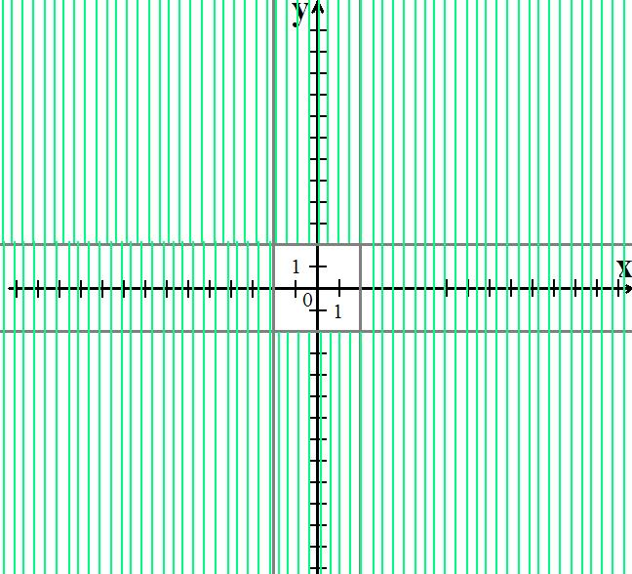

2.Решением второго неравенства является внутренняя область окружности, включая и точки окружности, с центром в точке (0;0) и r=3

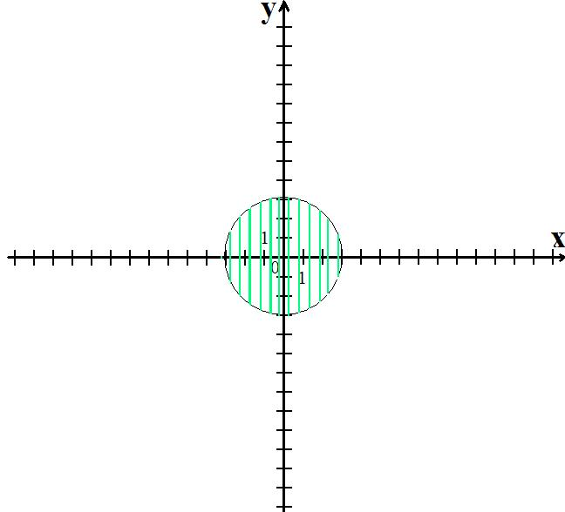
3.То есть решением системы двух неравенств является пересечение областей решения первого и второго неравенства.
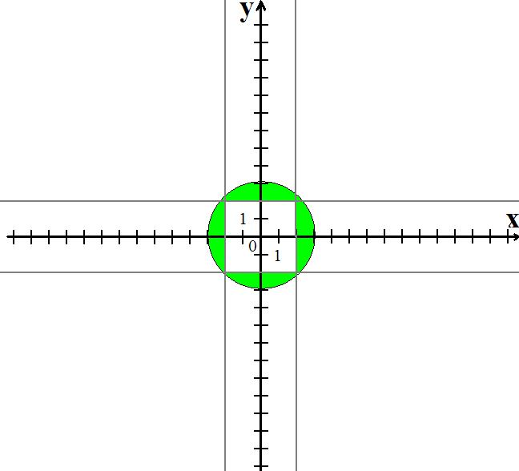

Пример 4:
Построить область решения системы неравенств с двумя переменными. $\left\{\begin{aligned}у≤|\log_{2}{|х||} \\ \left|у-2\right|+|х|≤2\end{aligned}\right.$
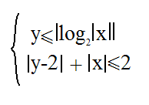Решение:
1.Рассмотрим первое неравенство нашей системы: $у≤|\log_{2}{|х||}$
Переходим к функции $у=|\log_{2}{|х||}$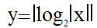, построим график этой функции используя методы построения, указанных в §1 учитывая, что х≠0.
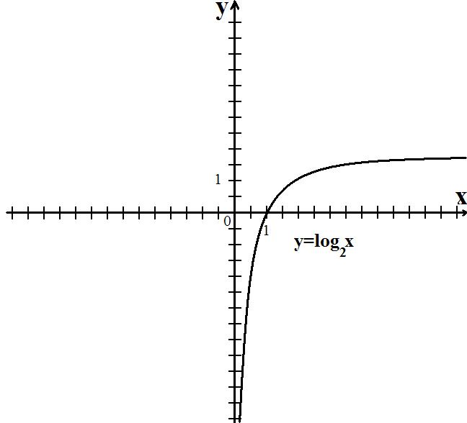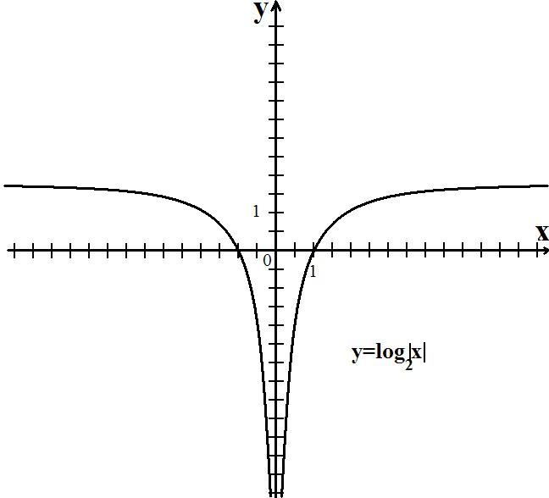
Решением неравенства 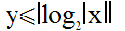$у≤|\log_{2}{|х||}$ является множество точек, расположенных ниже графика функции 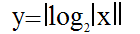$у=|\log_{2}{|х||}$
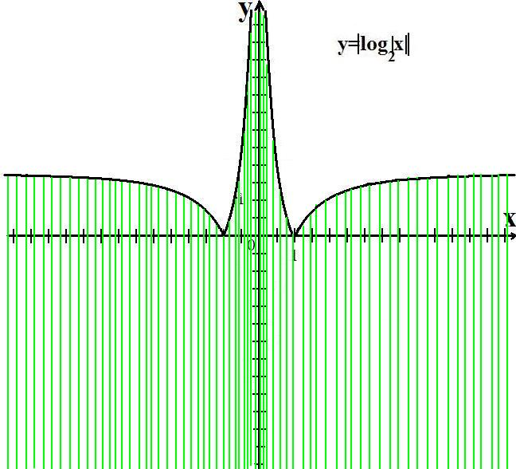

При построении области второго неравенства и учитывая свойство модуля, рассмотрим 4 случая систем:
а) $\left\{\begin{aligned}у≤4-х \\ у≥2 \\ х≥0\end{aligned}\right.$ б) $\left\{\begin{aligned}у≥-х \\ у<2 \\ х<0\end{aligned}\right.$ в) $\left\{\begin{aligned}у≤4+х \\ х≥2 \\ х<0\end{aligned}\right.$ г) $\left\{\begin{aligned}у≥х \\ у<2 \\ х≥0\end{aligned}\right.$
покажем общее решение систем неравенств:
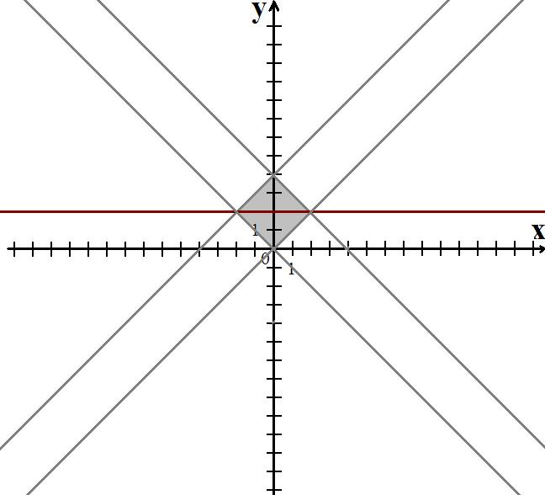
3.Решением системы двух неравенств является область пересечения найденных:
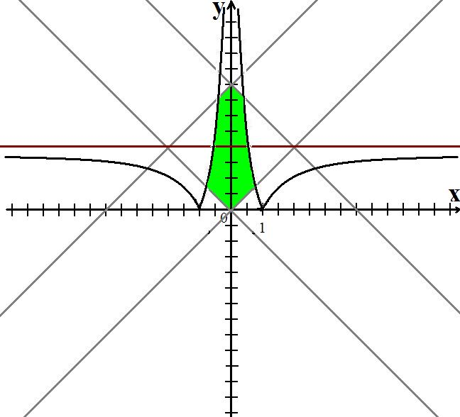

Пример 5:
Решить систему неравенств: $\left\{\begin{aligned}\frac{1}{|у-2х|}≥\frac{1}{x^{2}+1} \\ |у|≤2\cos{х}\end{aligned}\right.$
Решение:
1.Построим область решения первого неравенства; используя свойства неравенств из §2 и учитывая, что х²+1>0 и |у-2х|>0.
$\left\{\begin{aligned}у=2х \\ \left|у-2х\right|≤х^{2}+1\end{aligned}\right.$ , применяя свойства модуля решение системы неравенств разобьём на 2 системы:
а) $\left\{\begin{aligned}у ≥2х \\ у≤{(х+1)}^{2}\end{aligned}\right.$ б) $\left\{\begin{aligned}у <2х \\ у≥-{(х-1)}^{2}\end{aligned}\right.$
Покажем решение этих систем:

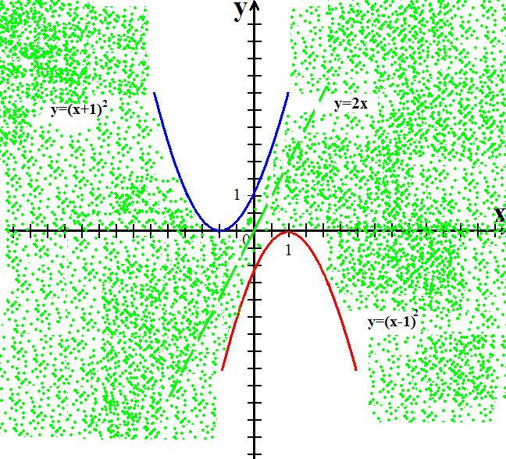

2.При построении решения второго неравенства перейдём к функции |у|=2$\cos{х}$ и применяя методы построения графиков функции, содержит модули из §1 и получим следовательно решением:
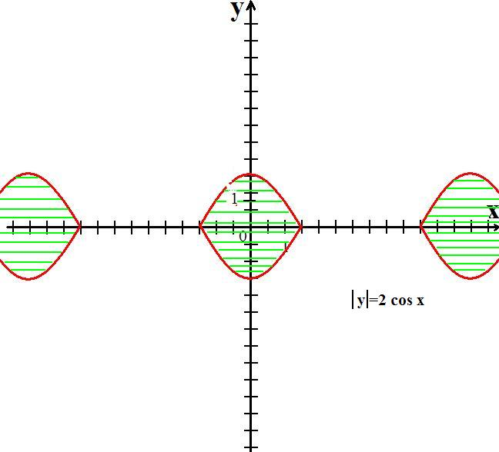
3.Решение системы неравенств с двумя переменными является пересечение найденных решений:
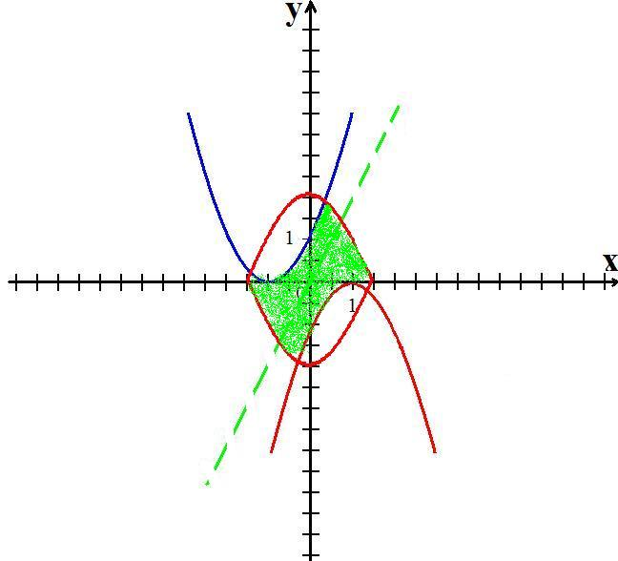

Пример 6:
$\left\{\begin{aligned}2\left(\left|х\right|-\left|у\right|\right)+7≤х^{2}+у^{2} \\ х^{2}+у^{2}≤16 \\ \frac{1}{х+у}≥\frac{1}{х}\end{aligned}\right.$
Решение:
1.Рассмотрим решение первого неравенства системы: х² + у² - 2∙( |х| - |у| ) -7≥0 используя методы построения графиков функций, содержащих модули (см.§1), построим график функции: х²+у²-2|х|+2|у|-7=0, и учитывая, что х≥0 и у≥0, имеем
х²+у²-2х+2у-7=0, то есть получим (х-1)²+(у+1)²=3².
То есть это уравнение окружности с центром (1; -1) и r=3, построенной в I четверти координатной плоскости и отображённый зеркально относительно оси оу и ох.

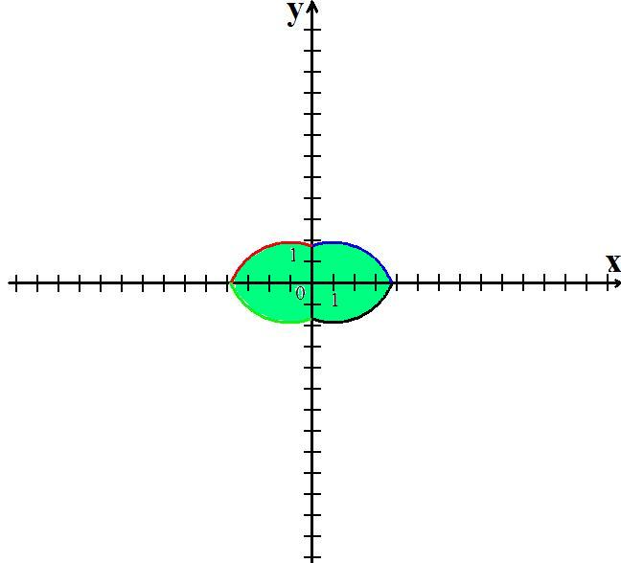

Решением неравенства является внутренняя область полученных дуг, включая и точки на дугах.
2.Решением второго неравенства является множество точек, расположенных внутри окружности х²+у²=16, включая и точки окружности:

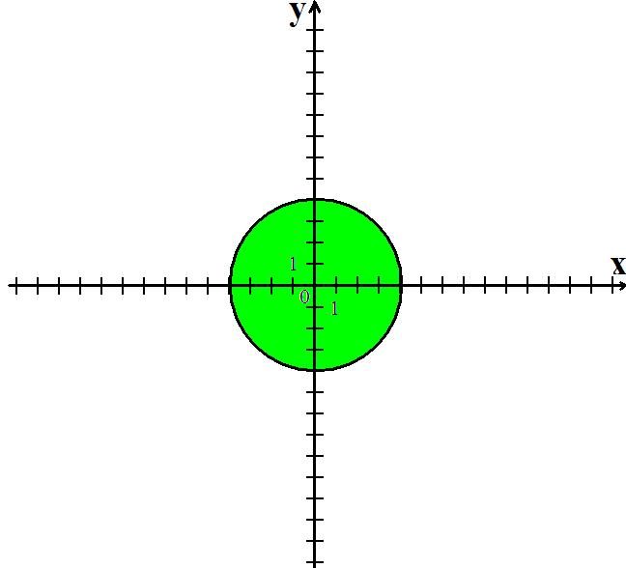

3.При построении области решения третьего неравенства используем свойство числовых неравенств:
а) $\left\{\begin{aligned}х+у>0 \\ х>0 \\ х+у≤х\end{aligned}\right.$ б) $\left\{\begin{aligned}х+у>0 \\ х<0 \\ х+у≥х\end{aligned}\right.$ в) $\left\{\begin{aligned}х+у<0 \\ х>0 \\ х+у≥х\end{aligned}\right.$ г) $\left\{\begin{aligned}х+у<0 \\ х<0 \\ х+у≤х\end{aligned}\right.$

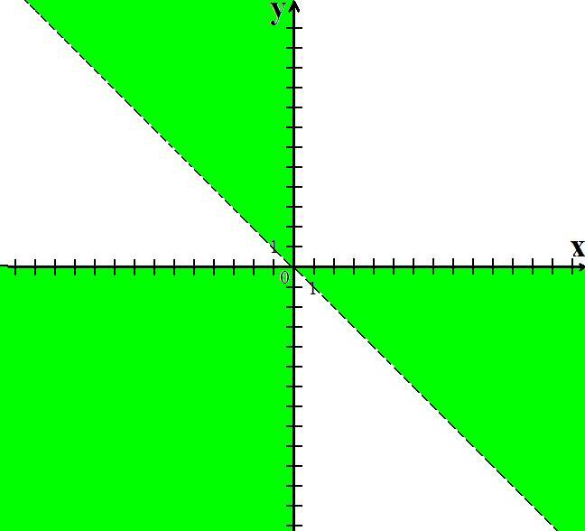

Покажем область решения полученных систем неравенств:

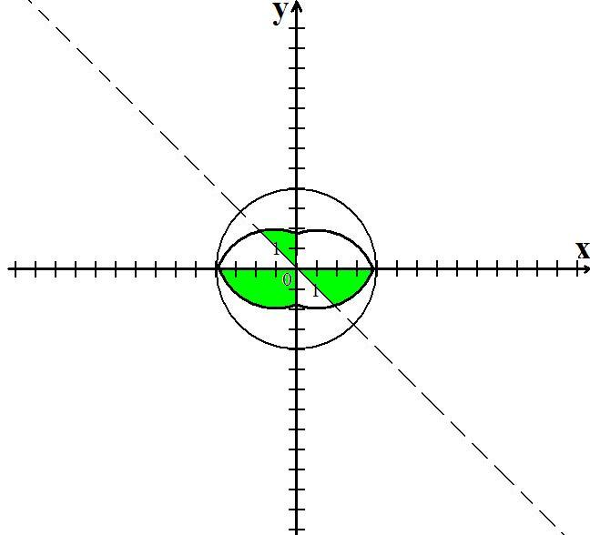
Тема: «Графическое решение систем неравенств с двумя переменными»
Чумилин Вадим Россия, Забайкальский край, Карымский район, поселок Карымское, МАОУ СОШ №2, 11 класс

Список литературы (библиография)

- Алгебра и начало анализа (профильный уровень) 10 класс А. Г. Мордкович (Москва. Мнемозина- 2007)
- Алгебра-10 для классов с углубленным изучением гуманитарных дисциплин часть 2 Н.Я. Виленкин (Абакан-1993г.)
- Построение графиков функций элементарными методами А.Х. Шахмейстер (Черо-на-Неве, 2003 год)
- Уравнения и неравенства А.Х. Шахмейстер (Черо-на-Неве, 20043 год)
- Сборник задач по математике Н.П. Антонов
- Сборник задач по математике М.И. Сканави (Оникс-Альянс-В, Москва 2000)
- Высшая математика в упражнениях и задачах, часть 1, П.Е. Данко (Москва, Высшая школа-1999г)
- Пособие по математике для подготовки к вступительным экзаменам в государственную академию управления (Москва 1998г.)
- «Варианты вступительных экзаменов по математике» А.Б. Пичкур (Москва, 2002г.)

РАБОЧАЯ ТЕТРАДЬ.
§1 Построение графиков функций.
  - квадратная функция:
у=ах²+вх+с
алгоритм: 1) направление ветвей параболы
2) А( ; )- вершина параболы
=$\frac{-b}{2a}$; у=а +b +с
3) В( -2; а( -2)²+b( -2)+с).
C( +2; a( +2) +b( +c).
№1 а) у=2х²=4х+5
б) у=х²-2х+3
Решение: 1) а=2, 2>0, ветви параболы направлены вверх
2) А( ; )-вершина параболы.
=$\frac{-b}{2a}$; =$\frac{-4}{2∙2}$=$-1$; А(-1; 2-4=5) А(-1;3)
3) В (-1-2;2∙(-3)²+ 4∙(-3)+5)
С (-1+2; 2∙1²+4∙1+5)
В(-3;11) С(1;11)
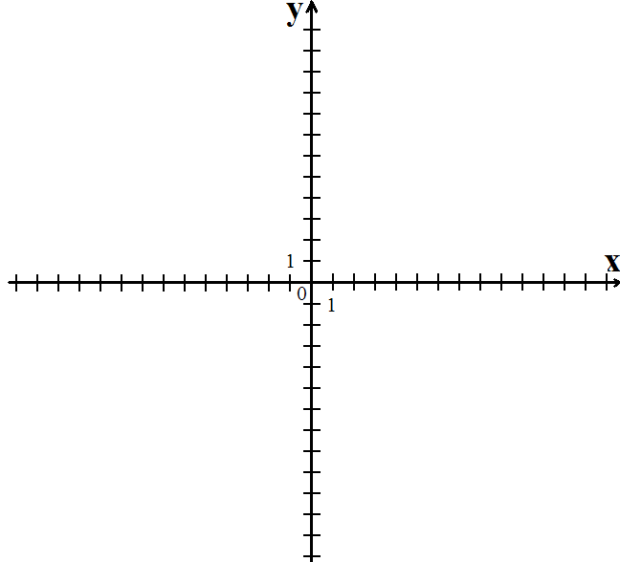
б) Решение:
1) а=1, 1>0 следовательно____________________________________________
2) А(; )- ____________________________
=$\frac{-b}{2a}$; =_______________, у = ______________
А( ; ).
3) В(-1; )
С( ; )

  - у=Аf(Вх-С)+D

№2
A,B,C или D
- у=+2
б) $\sqrt{х}$+1
г) у=$\sqrt{х-2}$ +3
д) у=(х-3)²
Решение:
а) исходный график функции у = .
Коэффициент А =4- растяжение графика по оси OY в 4 раза.
D=2- сдвиг графика по оси OY вверх на 2 единичных отрезка.
б) исходный график функции у=________________; D=________-сдвиг графика
______________________________________________________________________.
в) _________________________________________________________________________________________________________________
_____________________________________________________________________________________________________________________
_____________________________________________________________________________________________________________________
_____________________________________________________________________________________________________________________
г)___________________________________________________________________________ ______________________________________
_____________________________________________________________________________________________________________________
_____________________________________________________________________________________________________________________
_____________________________________________________________________________________________________________________
_____________________________________________________________________________________________________________________;
д) Исходный график функции у=х².
______________________________________________________________________________________________________________________
______________________________________________________________________________________________________________________
______________________________________________________________________________________________________________________
______________________________________________________________________________________________________________________;
  - Построить график функции:
а) у=|f(х)|;
б) f|х|;
в) |у|= f(х).
Решение:
§2 Неравенства с двумя переменными.
Решением неравенства с двумя переменными _________________________________________________________
______________________________________________________________________________________________________________________________.
______________________________________________________________________________________________________________________________.
№5 Показать область решения неравенств:
а) у+2х-3≥0
б) 2х-3у+6>0
в) 2х-4≥0
г) 3у+1<0
Решение:
а) Рассмотрим прямую у=-2х+3, для того, чтобы построить эту прямую, достаточно взять две точки.
Х | 0 | 2
у | 3 | -1

Для определения знака неравенства в нижней полуплоскости возьмём пробную точку (0;0) и подставим её в координаты в выражение у+2х-3.
Имеем 0+0∙0-3=-3 <0 следовательно, во всех точках нижней полуплоскости справедливо неравенство у=2х-3<0 то есть у=2х-3>0 во всех точках верхней полуплоскости.
Решением у+2х-3≥0 будут точки верхней полуплоскости, включая точки прямой у+2х-3=0.
б) рассмотрим прямую_______________________________________________
х
у

Проверим знаки неравенств в верхней и нижней полуплоскостях.
В верхней полуплоскости: ( ; ) имеем:_____________________________
В нижней полуплоскости : ( ; ) имеем:________________________ то есть
решением неравенства является ___________________________
___________________________________________________________________________________________
в)_____________________________________________________________________.
____________________________________________________________________________________________________________________________.
____________________________________________________________________________________________________________________________.
____________________________________________________________________________________________________________________________.
____________________________________________________________________________________________________________________________.
____________________________________________________________________________________________________________________________.
____________________________________________________________________________________________________________________________.
____________________________________________________________________________________________________________________________.
г) _________________________________________________________________________________.
_____________________________________________________________________________________________________________________________.
_____________________________________________________________________________________________________________________________.
_____________________________________________________________________________________________________________________________.
_____________________________________________________________________________________________________________________________.
_____________________________________________________________________________________________________________________________.
_____________________________________________________________________________________________________________________________.
_____________________________________________________________________________________________________________________________.
№6. В каких точках плоскости выполняется неравенство:
а) (х-1)²+(у+2)²≥4;
б) х²+ (у-3)<16;
в) х²+у²≤ 9.
Решение:
а) Рассмотрим уравнение окружности: (х-1)²+(у+2)²=4. (1;-2)- центр окружности, r=2. Построим заданную окружность:
Для определения знака неравенства выясним знаки неравенств во внутренней и внешней области окружности.
Во внутренней области (1;-1), 0+1-4-3<0 то есть во всех точках внутренней области справедливо неравенство: (х-1)²+(у+2)²-4<0
Во внешней области: (1;3) 0+25-4=2 >0, то есть во всех точках внешней области справедливо неравенство (х-1)²+(у+2)²-4>0.
Решением неравенства (х-1)²+(у+2)²≥4, является множество точек, лежащих во внешней области окружности, включая точки окружности.
б) Рассмотрим уравнение окружности в х²+(у-3)²=16 ( ; )-центр окружности, r=___.
№7. Найти на координатной плоскости множество точек, удовлетворяющих неравенству:
а) |у|≤ 2$\cos{х}$;
б) |у|> 3
Решение:
а) Рассмотрим функцию |у|=2$\cos{х}$. Построим график функции у=2$\cos{х}$; при у≥ 0 и зеркально отобразим относительно оси ох.
Для определения ________________________________________________________.
_______________________________________________________________________.
Во внутренней области: __________________________________________________.
_______________________________________________________________________.
Во внешней области: ____________________________________________________.
_______________________________________________________________________.

§3. Системы неравенств с двумя переменными.
№8 Решением систем неравенств с двумя переменными является _______________.
_______________________________________________________________________.
№9. Найти множество точек плоскости, удовлетворяющих неравенству:
а) $\frac{1}{у-2х }$ ≥$\frac{1}{ х^{2}+1}$
б) $\frac{1}{х+у}$≥
Решение:
а) Перейдём к новым неравенствам, используя свойства неравенств: если а>0 и b>0, то > можно заменить на а<b.
Так как х²+1>0 при любых х, то у-2х≤ х²+1 при у-2х>0 и у-2х≥ х²+1 при у-2х<0.
То есть получим две системы неравенств:
$\left\{\begin{aligned}у-2х>0 \\ у≤х^{2}+2х+1\end{aligned}\right.$ и $\left\{\begin{aligned}у-2х<0 \\ у≥х^{2}+ 2х+1\end{aligned}\right.$

II. Рассмотрим уравнения у=2х и у=(х+1)²
Построим графики функций.
Х | 0 | 1
у | 0
у=2х - графиком является прямая,
у=(х+1)² – графиком является парабола, вершина A(-1;0)
В (0;1)
С (1;4)
Чтобы найти множество точек решения системы, надо найти пересечение решений неравенства у-2х>0 и у≤(х+1)².
Выясним знаки выражения : у-2х и х²+2х+1-у
(-1;2) 2-2∙(-1)=4 4>0
(-1;2) (-1)²+2∙(-1)+1-2=-2, -2<0

II. Найдём решение системы неравенств:
$\left\{\begin{aligned}у-2х<0 \\ у≥х^{2}+2х+1\end{aligned}\right.$

Пересечений нет, поэтому система решений не имеет, то есть решением системы неравенств с двумя переменными является решение рисунка сверху.

б) Перейдём к новым неравенствам:
______________________________________________________________________.
______________________________________________________________________.
______________________________________________________________________.
№10. Решить систему неравенств графическим способом.
$\left\{\begin{aligned}у-2>0 \\ у≤-х^{2}+6х-4\end{aligned}\right.$
Решение:
Рассмотрим функции у=2 и у = ______. Построим их графики.
у=2- прямая, параллельная оси _______.
у=-х²+6х-4- парабола, ветви направлены ___________. А(3; )-вершина параболы
В(1;___), С(__;__)
Для определения знаков выражений у-2 и у+х²-6х+4. Поставим значения координат точки (3;2):
3-2=1 1>0, нужная часть плоскости- верхняя
2+9-18+4=-3 -3<0, нужная часть плоскости внутренняя область параболы.

№11._________
$$\left\{\begin{aligned}у≥\frac{4}{х} \\ у>0 \\ х>0 \\ х≤8\end{aligned}\right.$$
Решение: Рассмотрим графики функций:
у$=\frac{4}{х}$, у = ______, х = ____.
Построим ______________________________.
х | 1 | 2 | 4 | -1 | -2 | -4
у

Выясним знаки неравенств ________________________________________________.
________________________________________________________________________.
________________________________________________________________________.
________________________________________________________________________.

